Resolución del Pleno del Instituto de Transparencia, Acceso a la Información Pública y Protección de Datos Personales del Estado de México y Municipios, con domicilio en Metepec, Estado de México, de fecha veintiuno de junio de dos mil veintidós.

VISTO el expediente conformado con motivo del Recurso de Revisión 05676/INFOEM/IP/RR/2022, interpuesto por el Recurrente o Particular, en contra de la respuesta del Sujeto Obligado Ayuntamiento de Coatepec Harinas, se emite la presente Resolución, con base en los Antecedentes y Considerandos que se exponen a continuación:

ANTECEDENTES

I. Presentación de la solicitud de información.

Con fecha dieciocho de marzo de dos mil veintidós, el Particular presentó solicitud de acceso a la información pública a través del Sistema de Acceso a la Información Mexiquense (SAIMEX), ante el Ayuntamiento de Coatepec Harinas, misma que fue registrada con el número de folio 00056/COATHAR/IP/2022, mediante la cual requirió:

DESCRIPCIÓN CLARA Y PRECISA DE LA INFORMACIÓN SOLICITADA
SOLICITO LA NOMINA GENERAL DEL LOS TITULARES Y CUERPO EDILICIO DE SU AYUNTAMIENTO

MODALIDAD DE ENTREGA
A través del SAIMEX.

II. Respuesta del Sujeto Obligado.
Con fecha ocho de abril de dos mil veintidós, a través del Sistema de Acceso a la Información Mexiquense (SAIMEX), el Sujeto Obligado, notificó al Particular la respuesta a su solicitud de acceso a la información, en ajuste a lo siguiente:

ATENTAMENTE

Al escrito preliminar, el Sujeto Obligado adjuntó la siguiente documental:

- respuesta solicitud 00056-COATHAR-IP-2022 No.143.pdf; Oficio número PMCH/UTAI/143/2022 signado por el Titular de la Unidad de Transparencia, por medio del cual, en su parte medular, da cuenta de lo siguiente:

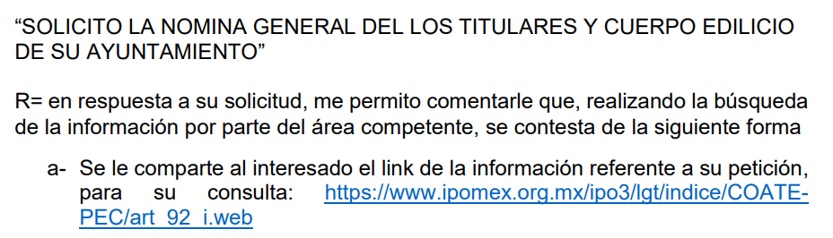
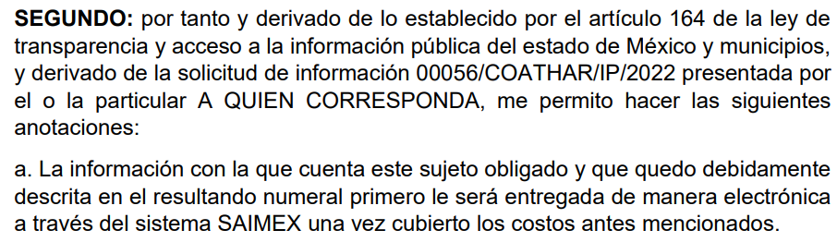

III. Interposición del Recurso de Revisión.

Con fecha ocho de abril de dos mil veintidós, se recibió en este Instituto, a través del Sistema de Acceso a la Información Mexiquense (SAIMEX), el Recurso de Revisión interpuesto por la parte Recurrente en contra de la respuesta emitida por el Sujeto Obligado a la solicitud de información, en los términos siguientes:

ACTO IMPUGNADO
la respuesta del sujeto obligado ayuntamiento coatepec de harinas (sic)

RAZONES O MOTIVOS DE LA INCONFORMIDAD
el sujeto obligado pretende cobrar un dato que es de interés público tal y como lo manifiesta en su resolutivo segundo que a la letra dice: SEGUNDO: por tanto y derivado de lo establecido por el artículo 164 de la ley de transparencia y acceso a la información pública del estado de México y municipios, y derivado de la solicitud de información 00056/COATHAR/IP/2022 presentada por el o la particular A QUIEN CORRESPONDA, me permito hacer las siguientes anotaciones: a. La información con la que cuenta este sujeto obligado y que quedo debidamente descrita en el resultando numeral primero le será entregada de manera electrónica a través del sistema SAIMEX una vez cubierto los costos antes mencionados De lo anterior se desprende que en ningún momento se solicito copia simple de dicha nomina, sino la nomina de su personal que es información que cada quincena el personal de administración o tesorería generan para el pago de nomina de su personal y esto encuadra en el hecho que es información que el sujeto obligado en función de sus atribuciones debe de generar, crear o poseer. a esto se le suma que el link que hace referencia para consultar en el IPOMEX, la información no esta actualizada; solo tiene datos hasta el año 2020, incurriendo también en la actualización de información de las obligaciones comunes y especificas del sujeto obligado. Sirva esta inconformidad, a fin de que se haga la denuncia correspondiente para la actualización de su portal IPOMEX. (sic)

IV. Trámite del Recurso de Revisión ante el Instituto.

a) Turno del Recurso de Revisión.

El ocho de abril de dos mil veintidós, el Sistema de Acceso a la Información Mexiquense (SAIMEX), asignó el número de expediente 05676/INFOEM/IP/RR/2022, al medio de impugnación que nos ocupa, con base en el sistema aprobado por el Pleno de este Órgano Garante y lo turnó al Comisionado Ponente Luis Gustavo Parra Noriega, para los efectos del artículo 185, fracción I de la Ley de Transparencia y Acceso a la Información Pública del Estado de México y Municipios.

b) Admisión del Recurso de Revisión.

El veinte de abril de dos mil veintidós, se acordó la admisión del Recurso de Revisión interpuesto por el Recurrente en contra del Sujeto Obligado, en términos del artículo 185, fracciones I y II de la Ley de Transparencia y Acceso a la Información Pública del Estado de México y Municipios, el cual fue notificado a las partes el mismo día, a través del Sistema de Acceso a la Información Mexiquense (SAIMEX), en el que se les otorgó un plazo de siete días hábiles posteriores a la misma, para que manifestaran lo que a su derecho conviniera y formularan alegatos.

No obstante lo anterior, el Recurrente y el Sujeto Obligado omitieron realizar manifestación alguna que a su derecho conviniera y asistiera.

c) Ampliación de plazo para resolver.

El ocho de junio de dos mil veintidós, el Comisionado Ponente, con fundamento en lo dispuesto por el artículo 181, párrafo tercero, de la Ley de Transparencia y Acceso a la Información Pública del Estado de México y Municipios, acordó ampliar por un periodo de quince días hábiles, el plazo para resolver el Recurso de Revisión que nos ocupa; acto que fue notificado a las partes, mediante el Sistema de Acceso a la Información Mexiquense (SAIMEX), el mismo día.

d) Cierre de instrucción.

Con fecha quince de junio de dos mil veintidós, al no existir diligencias pendientes por desahogar, se emitió el acuerdo por medio del cual se declaró cerrada la instrucción y se determinó pasar el expediente a resolución, en términos de lo dispuesto en los artículos 185, fracciones VI y VIII, de la Ley de Transparencia y Acceso a la Información Pública del Estado de México y Municipios, mismo que fue notificado a las partes el mismo día, a través del Sistema de Acceso a la Información Mexiquense (SAIMEX).

En razón de que fue debidamente sustanciado el expediente electrónico y no existe diligencia pendiente de desahogo, se emite la resolución que conforme a Derecho proceda, de acuerdo a los siguientes:

CONSIDERANDOS

PRIMERO. Competencia.

El Instituto de Transparencia, Acceso a la Información Pública y Protección de Datos Personales del Estado de México y Municipios, es competente para conocer y resolver el presente Recurso de Revisión interpuesto por la parte recurrente, conforme a lo dispuesto en
los artículos 6°, apartado A de la Constitución Política de los Estados Unidos Mexicanos; 5°, párrafos trigésimo, trigésimo primero y trigésimo segundo, fracciones I, II, III, IV y V de la Constitución Política del Estado Libre y Soberano de México; 1°, 8°, 9°, 10, 37 y 42, fracciones I, II y III, de la Ley General de Transparencia y Acceso a la Información Pública; 1°, 2°, fracciones II y IV; 13, 29, 36, fracciones I y II; 176, 178, 179, 181 párrafo tercero, 185, 188 y 189 de la Ley Transparencia y Acceso a la Información Pública del Estado de México y Municipios; 7°, 9°, fracciones I y XXIV y 11 del Reglamento Interior del Instituto de Transparencia, Acceso a la Información Pública y Protección de Datos Personales del Estado de México y Municipios.

SEGUNDO. Causales de improcedencia y sobreseimiento.

Este Instituto realiza el estudio oficioso de las causales de improcedencia, por tratarse de una cuestión de orden público y de estudio preferente (acorde con el Criterio orientador en la Tesis de Jurisprudencia “IMPROCEDENCIA.” (Semanario Judicial de la Federación, Quinta Época, 1985, pág. 262), el cual establece que debe examinarse previamente la procedencia del juicio de amparo, sea que las partes lo soliciten o no, por ser una cuestión de orden público; de tal suerte, deberá ser desechado cualquier Recurso de Revisión que actualice alguno de los supuestos establecidos en el artículo 191 de la Ley de Transparencia y Acceso a la Información Pública del Estado de México y Municipios, por ser improcedente.

En el presente caso, no se actualiza ninguna de las causales de improcedencia establecidas en el ordenamiento jurídico previamente señalado, toda vez que: el recurso fue presentado dentro del plazo establecido en el artículo 178 de la Ley la materia; además, que este Instituto no tiene conocimiento de que se encuentre en trámite algún medio de defensa presentado por el Recurrente ante otra instancia; no existió prevención alguna; la veracidad de la respuesta no formó parte del agravio; ni se realizó una consulta o ampliación a los alcances del requerimiento informativo.

Causales de sobreseimiento.

Por ser de previo y especial pronunciamiento, este Instituto analiza si se actualiza alguna causal de sobreseimiento.

El artículo 192 de la Ley Transparencia y Acceso a la Información Pública del Estado de México y Municipios, señala las causales por las cuales se puede sobreseer en todo o en parte, el Recurso de Revisión; así, del análisis realizado por este Instituto, se advierte que no se actualiza algún supuesto de sobreseimiento; lo anterior, en virtud de que no hay constancias en el expediente en que se actúa, de que el Recurrente se haya desistido del recurso, haya fallecido, sobreviniera alguna causal de improcedencia, que el Sujeto Obligado hubiese modificado o revocado el acto impugnado o bien, haya quedado sin materia.

En ese orden de ideas, toda vez que no ha quedado por completo sin materia el Recurso de Revisión, se considera procedente entrar al fondo del presente asunto.

TERCERO. Determinación de la Controversia.

Una vez realizado el estudio de las constancias que integran el expediente en que se actúa, se desprende que la Particular solicitó al Ayuntamiento de Coatepec Harinas, lo siguiente:

- Nómina general de los Directores, así como del Presidente Municipal, Síndico Municipal y Regidores, en virtud de las comisiones edilicias.

En atención a lo solicitado, el Ayuntamiento de Coatepec Harinas a través del Sistema de Acceso a la Información Mexiquense (SAIMEX), por medio del Titular de la Unidad de Transparencia, manifestó que la información se encuentra disponible para su consulta en el siguiente enlace electrónico: https://www.ipomex.org.mx/ipo3/lgt/indice/COATEPEC/art_92_i.web; además de precisar que una vez erogados los gastos correspondientes por la entrega de copias simples, la información en comento será enviada por medio del Sistema de Acceso a la Información Mexiquense SAIMEX.

Inconforme con lo anterior, el Solicitante interpuso Recurso de Revisión, en donde se agravió en el tenor de señalar el cobro que pretende hacer el Sujeto Obligado por la reproducción de la información, así como que el enlace que se le señaló, únicamente cuenta con información hasta el ejercicio 2020; así, en el caso en particular se actualiza la causal de procedencia del artículo 179 fracción VIII y X, las cuales versan en la notificación, entrega o puesta a disposición de información en una modalidad o formato distinto al solicitado y los costos o tiempos de entrega de la información.

Lo anterior, se desprende de las documentales que obran en el expediente de referencia materia de la presente Resolución, consistentes en: la solicitud de acceso a la información con número de folio 00056/COATHAR/IP/2022; la respuesta proporcionada por el Ayuntamiento de Coatepec Harinas y el escrito recursal; instrumentales que se toman en cuenta a efecto de resolver el presente medio de impugnación, conforme a lo dispuesto por el artículo 185, fracción IV, de la Ley de Transparencia y Acceso a la Información Pública del Estado de México y Municipios.

CUARTO. Marco normativo aplicable en materia de transparencia y acceso a la información pública.

El artículo 6°, Apartado A), fracción I de la Constitución Política de los Estados Unidos Mexicanos, establece que toda la información en posesión de cualquier autoridad es pública y sólo podrá ser reservada temporalmente por razones de interés público.

La Ley General de Transparencia y Acceso a la Información Pública, publicada en el Diario Oficial de la Federación el 4 de mayo de 2015, dispone en su artículo 70, la información que se considera corresponde a las Obligaciones de Transparencia, la cual debe estar disponible para cualquier persona de manera permanente y actualizada.

En este sentido, los Lineamientos técnicos generales para la publicación, homologación y estandarización de la información de las obligaciones establecidas en el título quinto y en la fracción IV del artículo 31 de la Ley General de Transparencia y Acceso a la Información Pública, que deben de difundir los sujetos obligados en los portales de Internet y en la Plataforma Nacional de Transparencia, establecen los formatos para dar cumplimiento a las Obligaciones de Transparencia, así como los plazos de actualización.

Por su parte, en materia local, el artículo 5°, fracción I de la Constitución Política del Estado Libre y Soberano de México, es coincidente con la Constitución Federal, en el sentido de la publicidad de toda la información, con la única restricción de proteger el interés público, así como la información referente a la intimidad de la vida privada y la imagen de las personas, con las excepciones que establezca la ley reglamentaria.

Por su parte, la Ley de Transparencia y Acceso a la Información Pública del Estado de México y Municipios (Reglamentaria del artículo 5° de la Constitución Local), establece lo siguiente:

El artículo 12, que, quienes generen, recopilen, administren, manejen, procesen, archiven o conserven información pública serán responsables de la misma.

El artículo 18, que, los Sujetos Obligados deberán documentar todo acto que derive del ejercicio de sus facultades, competencias o funciones, considerando desde su origen la eventual publicidad y reutilización de la información que generen.

El artículo 19, que, se presume que la información debe existir si se refiere a las facultades, competencias y funciones que los ordenamientos jurídicos aplicables otorgan a los sujetos obligados y en caso de que dichas facultades no se hayan ejercido, se deberá motivar la respuesta en función de las causas que motivaron tal circunstancia.

QUINTO. Estudio de Fondo.

Expuesta la controversia, se procede al análisis de los agravios hechos valer por el Recurrente; es de suma importancia señalar los objetivos de la Ley de Transparencia y Acceso a la Información Pública del Estado de México y Municipios, con relación al deber de los sujetos obligados de otorgar acceso a la información pública, dichos objetivos se encuentran establecidos en el artículo 2° del referido ordenamiento jurídico y son los siguientes:

- Proveer lo necesario para garantizar a toda persona el derecho de acceso a la información pública, a través de procedimientos sencillos, expeditos, oportunos y gratuitos;
- Transparentar la gestión pública, mediante la difusión de la información generada por los Sujetos Obligados, y
- Promover, fomentar y difundir la cultura de la transparencia en el ejercicio de la función pública, el acceso a la información y la participación ciudadana, así como, la rendición de cuentas.

Conforme a lo anterior, se deprende que los objetivos de la Ley de la materia son establecer las bases que regirán las formas para garantizar el derecho de acceso a la información, mediante procesos sencillos y expeditos, la promoción, fomento y difusión de la cultura de transparencia y la rendición de cuentas, a través del diseño e implementación de políticas públicas y mecanismos que garanticen la publicidad de información oportuna, verificable, comprensible, actualizada y completa.

En ese orden de ideas, para la atención de las solicitudes de acceso a la información, debe privilegiarse el principio de máxima publicidad, el cual dispone que toda la información en posesión de los sujetos obligados será pública, completa, oportuna y accesible, sujeta a un claro régimen de excepciones que deberán estar definidas, ser legítimas y estrictamente necesarias en una sociedad democrática.

Para lograr lo señalado, los Sujetos Obligados deben seguir el procedimiento para la atención a las solicitudes de acceso a la información, establecido en los artículos 151, 160, 162, 163, 164, 165 y 166, de la Ley de Transparencia y Acceso a la Información Pública del Estado de México y Municipios, el cual es el siguiente:
- Las Unidades de Transparencia de los sujetos obligados deben garantizar las medidas y condiciones de accesibilidad para que toda persona pueda ejercer el derecho de acceso a la información; por lo que, son los responsables de hacer las notificaciones correspondientes, además de llevar a cabo las gestiones necesarias para facilitar el acceso de la información;
- La respuesta a los requerimientos deberá notificarse al interesado en el menor tiempo posible, periodo que no podrá exceder quince días hábiles, contados a partir del día siguiente a la presentación de éste. Excepcionalmente, el plazo referido podrá ampliarse por siete días hábiles más, cuando existan razones fundadas y motivadas, a través del Comité de Transparencia;
- Las Unidades de Transparencia garantizarán que las solicitudes se turnen a todas las áreas competentes que cuenten con la información o deban tenerla de acuerdo a sus facultades, funciones y atribuciones, para que realicen una búsqueda exhaustiva y razonable de la documentación solicitada, con el fin de que proporcionen las expresiones documentales que se encuentren en sus archivos o que estén constreñidos a elaborar;
- El acceso se dará en la modalidad de entrega y, en su caso, de envío elegido por el solicitante, cuando no sea posible entregar en dicha modalidad, el Sujeto Obligado deberá ofrecer otras opciones; para lo cual, deberá fundamentar y motivar la necesidad de modificar el medio de entrega, y
- Las Unidades de Transparencia, tendrán disponible la información requerida durante un plazo mínimo de sesenta días hábiles, contados a partir de que el solicitante hubiere realizado, en su caso, el pago respectivo, el cual deberá efectuarse en un término no mayor a treinta días hábiles; por lo que, una vez trascurrida dicha temporalidad, los Sujetos Obligados darán por concluida la solicitud y procederán de ser el caso, a la destrucción del material;
Una vez que se ha establecido lo anterior, resulta conducente hacer énfasis en que el requerimiento del ahora Recurrente, versa en acceder al o los documentos que den cuenta de la nómina del Presidente Municipal, Síndico Municipal, Regidores y Directores de áreas y/o unidad.

Así entonces, es necesario puntualizar que el Particular no señaló la temporalidad en que requiere la información, por lo tanto, en términos del artículo 181, párrafo cuarto de la Ley local de la materia, se colige que la información requerida deberá ser entregada por las últimas dos quincenas más cercanas a la fecha de la solicitud de acceso, esto es, el ocho de abril del presente año, en tales circunstancias, a fin de satisfacer la pretensión del Particular, se tiene que la solicitud de acceso antecedente del Recurso de Revisión que nos ocupa, versa en acceder al o los documentos que den cuenta de la nómina general de la primera y segunda quincena del mes de marzo de dos mil veintidós, del Presidente Municipal, Síndico Municipal, Regidores y Directores de áreas y/o unidad.

Fijado lo anterior, no escapa de la óptica de este Instituto que el Sujeto Obligado a través de la respuesta a la solicitud de acceso, señaló que lo peticionado se encuentra disponible para consulta directa a través del siguiente enlace: https://www.ipomex.org.mx/ipo3/lgt/indice/COATEPEC/art_92_i.web; así, en razón de los motivos de inconformidad que hizo valer el Particular, este Instituto se avocó a verificar si lo señalado por el Ente Recurrido da cuenta de la nómina solicitada; por lo tanto, del enlace anterior, se tiene que el mismo dirige al portal IPOMEX del Sujeto Obligado, directamente a la fracción I, “Normatividad Aplicable” tal y como a continuación se ilustra a continuación:

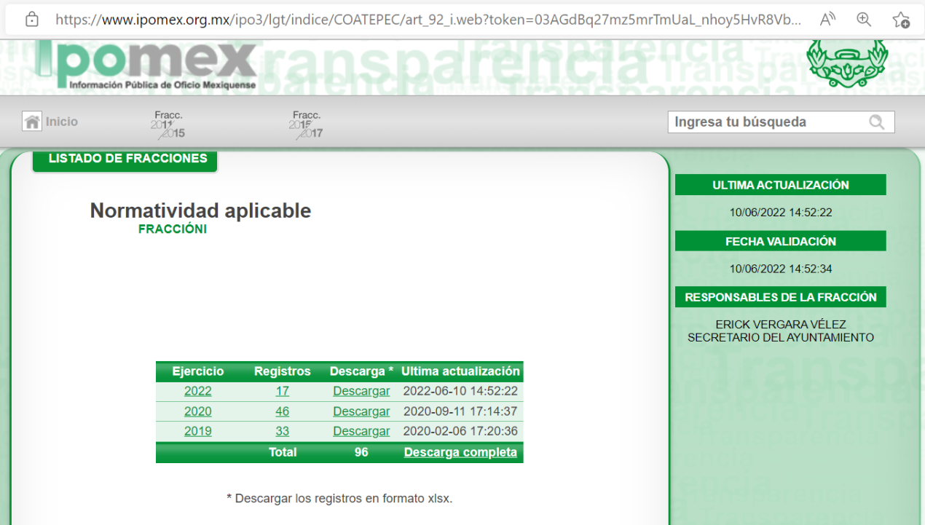

Conforme a lo expuesto, este Instituto pudo advertir que la información que se encuentra disponible en la fracción en estudio, no corresponde con la pretensión del Recurrente, además, debe recalcarse que el Sujeto Obligado pretende hacer un cobro por la reproducción de la información a través del Sistema de Acceso a la Información Mexiquense SAIMEX, lo cual, en términos de la Ley de Transparencia y Acceso a la Información Pública del Estado de México y Municipios, no es conducente, por lo que, es claro que la respuesta rendida al requerimiento de información no atiende la pretensión del Particular, en consecuencia, los motivos de inconformidad hechos valer por este último, devienen FUNDADOS.

Así entonces, en relación a la nómina, debe mencionarse que las fracciones I, IV, VI, XVI, y XXI del artículo 95, de la Ley Orgánica Municipal para el Estado de México establecen que es facultad de la Tesorería Municipal administrar la hacienda pública municipal, de conformidad con las disposiciones legales aplicables; llevar los registros contables, financieros y administrativos de los ingresos, egresos, e inventarios; así como presentar anualmente al Ayuntamiento un informe de la situación contable financiera de la Tesorería Municipal; glosar oportunamente las cuentas del ayuntamiento; además de entregar oportunamente a él o los Síndicos, según sea el caso, el informe que corresponda, a fin de que se revise, y de ser necesario, para que se formulen las observaciones respectivas.

En este sentido, es pertinente referir que, conforme a lo establecido por la Ley de Fiscalización Superior del Estado de México, en su artículo 2 fracción XI, entiende al informe trimestral como:

“Artículo 2. Para los efectos de la presente Ley, se entenderá por:
I a X…
XI. Informe Trimestral: Al documento físico y/o electrónico que trimestralmente presentan las entidades fiscalizables sobre la situación económica, las finanzas públicas, y en su caso deuda pública para su análisis al Órgano Superior, a través de las tesorerías municipales y la Secretaría de Finanzas y, en su caso, las áreas competentes;
XII a XIX…

De lo anterior, se advierte que el informe trimestral, es el documento por medio del cual la Tesorería del Sujeto Obligado, describe la manera en cómo ejerce y aplica sus recursos, el cual deberá enviar al Órgano Superior de Fiscalización para su estudio de manera trimestral.

Así, los informes que remite trimestralmente el Tesorero del Sujeto Obligado al Órgano Superior de Fiscalización del Estado de México (OSFEM), deben contener todo lo relacionado al tema a examinar y toda vez que este Órgano es el encargado de fiscalizar al Sujeto Obligado de acuerdo a lo señalado por la Ley de Fiscalización Superior del Estado de México la cual lo faculta para crear los lineamientos, criterios, procedimientos, métodos y sistemas para las acciones de control y evaluación que se deben de seguir para los informes trimestrales; según lo establecido en el artículo 8, que a la letra dice:
“Artículo 8.- El Órgano Superior tendrá las siguientes atribuciones:
I a X…
XI. Establecer los lineamientos, criterios, procedimientos, métodos y sistemas, así como todas aquellas disposiciones de carácter general para las acciones de control y evaluación, necesarios para la fiscalización de las cuentas públicas y los informes trimestrales;
XII a XXXVI…

De lo anterior, el Órgano Superior de Fiscalización emite anualmente los Lineamientos para la elaboración y presentación de los Informes Municipales, los cuales tienen como objetivo establecer las especificaciones necesarias que las entidades fiscalizables deben cumplir para la elaboración y presentación de los informes correspondientes.

Estos Lineamientos son de observancia general para todos los servidores públicos de las entidades fiscalizables que desempeñen un empleo, cargo o comisión, de cualquier naturaleza en la administración pública municipal y que manejen recursos públicos como lo son los Municipios; en atención a ello, el informe trimestral deberá ser presentado al Órgano Superior de Fiscalización dentro de los 20 días posteriores al término del trimestre correspondiente tal y como lo señala el artículo 32 de la Ley de Fiscalización Superior del Estado de México.

Así las cosas, en aras de abundar al estudio de la presente, se tiene que en el Glosario localizado en la página de Transparencia Presupuestaria de la Secretaría de Hacienda y Crédito Público (http://www.transparenciapresupuestaria.gob.mx/es/PTP/Glosario, consultada el trece de junio de dos mil veintidós, a las diecinueve horas), se establece que la Nómina es el documento contable que contiene la relación de los trabajadores con las percepciones monetarias de cada uno; en el que se incluyen las prestaciones y deducciones correspondientes.

De la misma manera, el Glosario de términos más usuales en la Administración Pública Federal, emitido por la Secretaría de Hacienda y Crédito Público (http://www.apartados.hacienda.gob.mx/contabilidad/documentos/informe_cuenta/1998/cuenta_publica/Glosario/n.htm, consultada el trece de junio de dos mil veintidós, a las diecinueve treinta horas), establece que la Nómina es un listado general de los trabajadores de una institución, en el cual se asientan las percepciones brutas, deducciones y alcance neto de las mismas.

Conforme a lo anterior, se logra advertir que la nómina se puede referir a lo siguiente:

I. Relación de trabajadores con las percepciones monetarias de cada uno.
II. Recibo individual que contiene las prestaciones y deducciones de un trabajador.
III. Listado general de los servidores públicos de una institución o dependencia, en el cual se asientan las percepciones brutas, deducciones y alcance neto de las mismas.

Ahora bien, respecto al tema, resulta necesario traer a colación que el artículo 147 de la Constitución Política del Estado Libre y Soberano de México, establece que los trabajadores al servicio del Estado y los miembros de los Ayuntamientos, recibirán una remuneración adecuada e irrenunciable por el desempeño de su empleo, cargo o comisión, que será determinada en el presupuesto de egresos que corresponda.

En ese orden de ideas, el artículo 3°, fracción XXXII, del Código Financiero del Estado de México y Municipios establece que la remuneración consiste en los pagos hechos por concepto de sueldo, compensaciones, gratificaciones, habitación, primas, comisiones, prestaciones, en especie y cualquier otra percepción o prestación que se entregue al servidor por su trabajo.

De igual forma, la Ley del Trabajo de los Servidores Públicos del Estado y Municipios, en su artículo 220 K, establece los documentos que tiene la obligación de conservar el Sujeto Obligado, entre los que se encuentran los recibos de pagos, por lo tanto, se inserta lo siguiente:

ARTÍCULO 220 K.- La institución o dependencia pública tiene la obligación de conservar y exhibir en el proceso los documentos que a continuación se precisan:
I. Contratos, Nombramientos o Formato Único de Movimientos de Personal, cuando no exista Convenio de condiciones generales de trabajo aplicable;
II. Recibos de pagos de salarios o las constancias documentales del pago de salario cuando sea por depósito o mediante información electrónica;
III. Controles de asistencia o la información magnética o electrónica de asistencia de los servidores públicos;
IV. Recibos o las constancias de depósito o del medio de información magnética o electrónica que sean utilizadas para el pago de salarios, prima vacacional, aguinaldo y demás prestaciones establecidas en la presente ley; y
V. Los demás que señalen las leyes.

Los documentos señalados en la fracción I de este artículo, deberán conservarse mientras dure la relación laboral y hasta un año después; los señalados por las fracciones II, III, IV durante el último año y un año después de que se extinga la relación laboral, y los mencionados en la fracción V, conforme lo señalen las leyes que los rijan. Los documentos y constancias aquí señalados, la institución o dependencia podrá conservarlos por medio de los sistemas de digitalización o de información magnética o electrónica o cualquier medio descubierto por la ciencia y las constancias expedidas por el encargado del área de personal de éstas, harán prueba plena.
…”

Del anterior precepto legal, se advierte que toda institución o dependencia pública del Estado de México debe conservar las constancias documentales del pago de salario cuando sea por depósito o mediante información electrónica, durante el último año y un año después de que se extinga la relación laboral, a través de los sistemas de digitalización o de información magnética o electrónica.

Aunado a lo anterior, es necesario señalar que, el Órgano Superior de Fiscalización del Estado de México (OSFEM) emite anualmente los Lineamientos para la elaboración y presentación del Informe Municipal, los cuales tienen como objetivo establecer las especificaciones necesarias que las entidades fiscalizables deben cumplir para la elaboración y presentación de los informes mensuales.

Estos Lineamientos son de observancia general para todos los servidores públicos de las entidades fiscalizables que desempeñen un empleo, cargo o comisión, de cualquier naturaleza en la administración pública municipal y que manejen recursos públicos; en atención a ello, el informe mensual deberá ser presentado al Órgano Superior de Fiscalización tal y como lo señala la Ley de Fiscalización Superior del Estado de México.

Ahora bien, en los Lineamientos en cita, se advierte el análisis que nos ocupa, específicamente el Disco 4, relativo a la información de nómina, el cual describe cómo debe llevarse a cabo la presentación de la información tal y como se muestra en las siguientes imágenes:



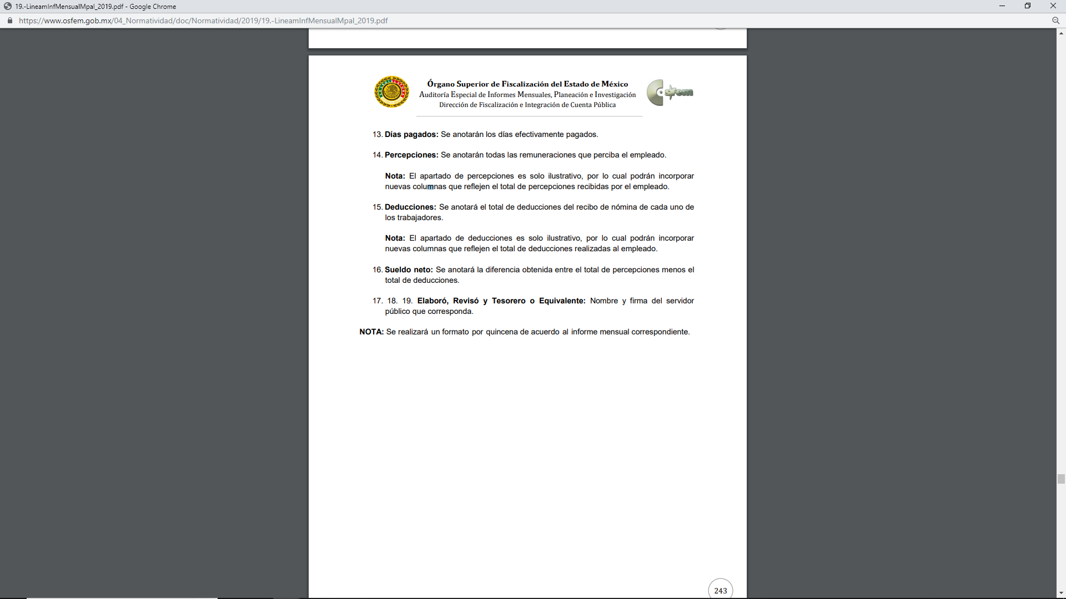

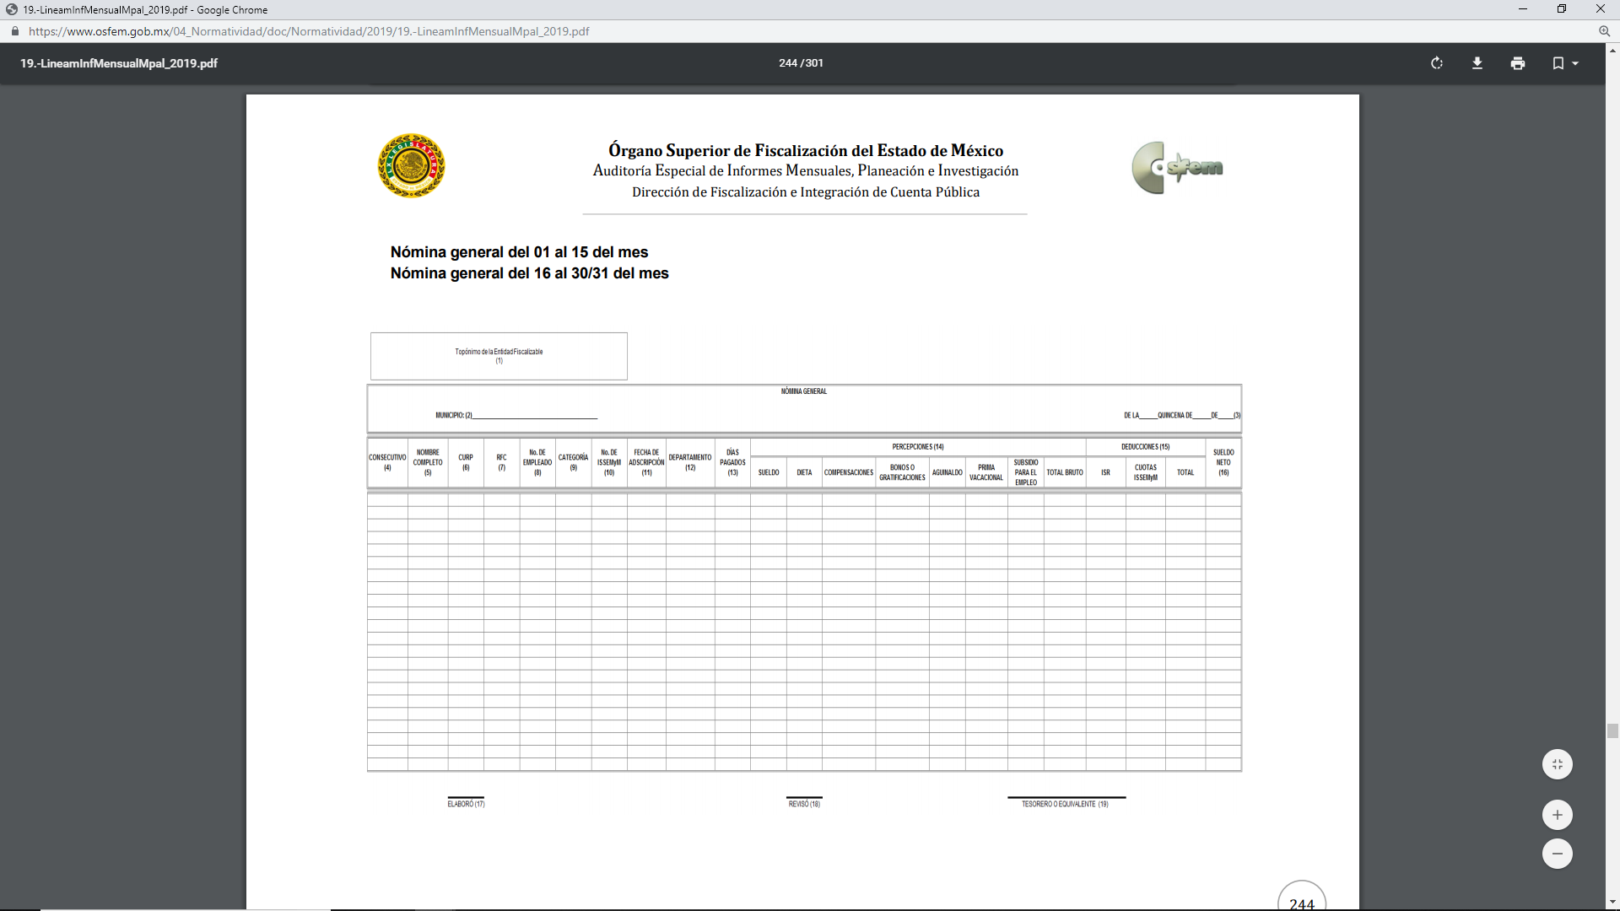

Atento a lo anterior, resulta claro que existe fuente obligacional que constriñe al Sujeto Obligado, para entregar los informes trimestrales al OSFEM de conformidad con la Ley de Fiscalización Superior del Estado de México, en los cuales se incluye lo referente a la nómina general, que comprende la información relativa al pago de las remuneraciones del Presidente Municipal, Síndico Municipal, Regidores y Directores de áreas y/o unidad; en consecuencia, la información solicitada por el Recurrente, es susceptible de entrega, por medio del Sistema de Acceso a la Información Mexiquense SAIMEX, sin ningún tipo de cobro.

Por consiguiente, de acuerdo a la naturaleza de la información solicitada, la cual se concluye que es de interés general y de alcance público, puesto que la ciudadanía tiene derecho a saber cuánto es el gasto ejercido para el pago de remuneraciones por servicios personales al realizar las funciones públicas, esto es, su acceso permite transparentar la aplicación de los recursos públicos que son otorgados para el cumplimiento de sus funciones, ello conforme a lo dispuesto por el artículo 23, fracción IV y penúltimo párrafo de la Ley de Transparencia y Acceso a la Información Pública del Estado de México y Municipios, mismo que establece como deber de los Sujetos Obligados el hacer pública toda la información respecto a los montos y nombres de las personas a quienes se entreguen recursos públicos y con ello transparentar la forma, términos, causas y finalidad en la disposición de esos recursos.

En este sentido, destaca que como se ha precisado, la información interés del Recurrente está relacionada con el ejercicio de presupuesto público, por lo que, el documento que pueden dar cuenta de lo solicitado en relación al Presidente Municipal, Síndico Municipal, Regidores y Directores de áreas y/o unidad, son los recibos de nómina o bien, la nómina general; documentos que deberán corresponder a la primera y segunda quincena de marzo de dos mil veintidós, información que deberá ser entregada en versión pública en donde sólo se clasifique la información relacionada con la vida privada del servidor público.

Así, en conclusión a todo lo antes expuesto, se colige que la respuesta del Sujeto Obligado no satisface el derecho de acceso a la información del Particular, por ello, en consecuencia deviene REVOCAR la respuesta a la solicitud de acceso con folio 00056/COATHAR/IP/2022, a fin de ORDENAR, la entrega vía el Sistema de Acceso a la Información Mexiquense (SAIMEX), de ser el caso en versión pública, acompañada del Acuerdo del Comité de Transparencia en el que se apruebe la clasificación de los datos correspondientes, de la nómina general o bien, los recibos de nómina en donde se dé cuenta de la información correspondiente del Presidente Municipal, Síndico Municipal, Regidores y Directores de áreas y/o unidad.

SEXTO. Versión Pública

No pasa desapercibido, que es posible que los documentos que den cuenta de la información que se ordena entregar pudiera contener información clasificada, por tratarse de datos personales confidenciales de acuerdo a lo establecido en el artículo 143, fracción I de la Ley de Transparencia y Acceso a la Información Pública del Estado de México y Municipios, por lo que es de señalar que previo a la entrega al Recurrente, de ser el caso, deberá llevarse a cabo la revisión de los documentos y de resultar procedente la entrega en versión pública, la misma deberá ser autorizada por el Comité de Transparencia, en donde se funde y motive la clasificación de la información eliminada, de conformidad con lo previsto en el artículo 49, fracciones II y VIII y 149 de la Ley de referencia, en relación con lo establecido en los Lineamientos Generales en materia de Clasificación y Desclasificación de la Información, así como para Elaboración de Versiones Públicas.

En efecto, cuando los documentos de acceso público pueden contener datos personales, que de hacerse públicos afectarían la intimidad, patrimonio y vida privada de sus titulares, se consideran confidenciales y por tanto deben testarse al momento de la elaboración de versiones públicas, de conformidad con la Ley de Transparencia y Acceso a la Información Pública del Estado de México y Municipios.

En principio, cabe mencionar que el artículo 6°, Apartado A), fracción II, de la Constitución Política de los Estados Unidos Mexicanos, prevé que la información que se refiere a la vida privada y los datos personales será protegida en los términos y con las excepciones que fijen las leyes. Igualmente, el segundo párrafo del artículo 16 de la Carta Magna dispone que toda persona tiene derecho a la protección de sus datos personales, al acceso, rectificación y cancelación de los mismos; así como, a manifestar su oposición, en los términos que fije la ley, la cual establecerá los supuestos de excepción a los principios que rijan el tratamiento de datos, por razones de seguridad nacional, disposiciones de orden público, seguridad y salud públicas o para proteger los derechos de terceros.

Acorde con lo anterior, la Ley General de Transparencia y Acceso a la Información Pública, en su artículo 116, dispone que se considera información confidencial la que contenga datos personales concernientes a una persona física identificada o identificable.

De la misma manera, el artículo 5°, fracciones I y II de la Constitución Política del Estado Libre y Soberano de México, prevé que toda la información en posesión de los Sujetos Obligados será pública; no obstante, aquella referente a la intimidad de la vida privada y la imagen de las personas, será protegida a través de un marco jurídico rígido, de tratamiento y manejo de datos personales.

Por su parte, el artículo 24, fracción VI, de la Ley de Transparencia y Acceso a la Información Pública del Estado de México y Municipios, precisa que los Sujetos Obligados serán los responsables de proteger y resguardar la información clasificada como reservada o confidencial.

En concordancia con lo previo, el artículo 143, fracción I, de la Ley previamente citada, establece que la información privada y los datos personales, concernientes a una persona física o jurídica colectiva identificada o identificable son confidenciales.

Asimismo, en el artículo 145 de la Ley de Transparencia y Acceso a la Información Pública del Estado de México y Municipios, prevé que para que los Sujetos Obligados puedan permitir el acceso a la información confidencial, requieren obtener el consentimiento de los particulares titulares de la información, excepto cuando i) la información se encuentre en registros públicos o fuentes de acceso público, ii) por ley tenga el carácter de pública, iii) exista una orden judicial, iv) por razones de seguridad nacional y salubridad general o v) para proteger los derechos de terceros o cuando se transmita entre sujetos obligados en términos de los tratados y los acuerdos interinstitucionales.

En términos de lo expuesto, la documentación y aquellos datos que se consideren confidenciales, serán una limitante del derecho de acceso a la información, siempre y cuando:

- Se trate de datos personales o información privada; esto es, información concerniente a una persona física o jurídico colectiva y que esta sea identificada o identificable.
- Para la difusión de los datos, se requiera el consentimiento del titular.

Así, de conformidad con el artículo 3°, fracción IX, de la Ley de Transparencia y Acceso a la Información Pública del Estado de México y Municipios, con relación el diverso 4°, fracciones XI y XII, de la Ley de Protección de Datos Personales en Posesión de Sujetos Obligados del Estado de México y Municipios, se advierte que son datos personales, la información concerniente a una persona física identificada o identificable (cuando su identidad pueda determinarse directa o indirectamente a través de cualquier documento informativo físico o electrónico), establecida en cualquier formato o modalidad.

Además, en el artículo 5° de dicho ordenamiento jurídico, establece que es la Ley aplicable para todo tratamiento de datos personales.

En ese orden de ideas, los artículos 6°, 7°, 8° y 14 de la Ley de Protección de Datos Personales en Posesión de Sujetos Obligados del Estado de México y Municipios, disponen que los responsables del tratamiento de datos personales, deben observar los principios de licitud, consentimiento, información, calidad, lealtad, finalidad, proporcionalidad y responsabilidad; además, que dicho tratamiento deberá obedecer exclusivamente a sus atribuciones legales y con el consentimiento de su titular, además de que debe estar justificado en ley (principio de finalidad).

Por tales situaciones, un dato personal es cualquier información que pueda hacer a una persona física identificada e identificable, como su nombre o imagen. Asimismo, la doctrina desarrollada a nivel internacional, respecto del tema de datos personales, establece que también las preferencias, gustos, cualidades, opiniones y creencias, constituyen datos personales. En este sentido, cualquier información que por sí sola o relacionada con otra permita hacer identificable a una persona, es un dato personal, susceptible de ser clasificado.

En este contexto, la confidencialidad de los datos personales tiene por objetivo establecer el límite del derecho de acceso a la información a partir del derecho a la intimidad y la vida privada de los individuos. Sobre el particular, el legislador realizó un análisis en donde se ponderaban dos derechos: el derecho a la intimidad y la protección de los datos personales versus el interés público de conocer el ejercicio de atribuciones y de recursos públicos de las instituciones y es a partir de ahí, en donde las instituciones públicas deben determinar la publicidad de su información.

De tal suerte, las instituciones públicas tienen la doble responsabilidad, por un lado, de proteger los datos personales y por otro, darles publicidad cuando la relevancia de esos datos sea de interés público.

En este orden de ideas, toda la información que transparente la gestión pública, favorezca la rendición de cuentas y contribuya a la democratización del Estado Mexicano es, sin excepción, de naturaleza pública; tal es el caso de los salarios de todos los servidores públicos, la entrega de recursos públicos bajo cualquier esquema, el cumplimiento de requisitos legales, entre otros; información que necesariamente está vinculada con datos personales, que pierden la protección en beneficio del interés público (no por eso dejan de ser datos personales, sólo que no están protegidos en la confidencialidad).

Dada la complejidad de la información cuando involucra datos personales, pudiera pensarse que se trata de dos derechos en colisión; por un lado, la garantía individual de conocer sobre el ejercicio de atribuciones de servidores públicos así como de recursos públicos y, por el otro, el derecho de las personas a la autodeterminación informativa y el derecho a la vida privada; tratándose de los datos personales que obran en los archivos de las instituciones públicas, la regla es clara, ya que los datos personales que permiten verificar el desempeño de los servidores públicos y el cumplimiento de obligaciones legales, transparentan la gestión pública y favorecen la rendición de cuentas, constituyen información de naturaleza pública, en razón de que el beneficio de su publicidad es mayor que el beneficio de su clasificación, aun tratándose de información personal.

Ahora bien, cuando las personas tienen una relación comercial, laboral, de servicios, trámites o del tipo que sea, necesariamente por un tema de interés público, debe cederse un poco de privacidad, de tal forma que la gente en general pueda verificar el debido desempeño de los servidores públicos, la aplicación de la ley y el ejercicio de recursos públicos; sin embargo, esto obliga a un ejercicio de ponderación en donde únicamente se privilegie la publicidad de los datos esenciales para la transparencia y rendición de cuentas, sin afectar la vida privada de las personas.

Bajo ese contexto, se analizará si los datos mencionados deben ser considerados confidenciales, en términos del artículo 143, fracción I, de la Ley de Transparencia y Acceso a la Información Pública del Estado de México y Municipios, o públicos.
- Clave de seguridad social del Instituto de Seguridad Social del Estado de México y Municipios.

El Instituto de Seguridad Social del Estado de México y Municipios (ISSEMYM) es el organismo público encargado de proporcionar los servicios de seguridad social a los servidores públicos del Estado de México, con el objetivo de garantizar a los derechohabientes el acceso a las prestaciones que otorga, de conformidad con el artículo 14 de la Ley de Seguridad Social para los Servidores Públicos del Estado de México y Municipios.

En ese contexto, el artículo 9° del mismo ordenamiento, dispone que el Instituto de Seguridad Social del Estado de México y Municipios expedirá documentos de identificación para facilitar el acceso a las prestaciones a que tengan derecho; así, el artículo 158, fracción I del Reglamento de Servicios de Salud del Instituto de Seguridad Social del Estado de México y Municipios, establece que es obligación de los derechohabientes tramitar la credencial que los acredite como tal, la cual será de naturaleza personal e intransferible. En esta credencial se consignan diversos datos personales y se le asigna una clave para hacer identificable al trabajador con el objetivo de poder proporcionar los servicios que brinda el Instituto de Seguridad Social del Estado de México y Municipios.

Como se advierte, el número del Instituto de Seguridad y Servicios Sociales del Estado de México y Municipios, es un dato personal que permite identificar que una persona que trabajó o trabaja en alguna institución pública del Estado de México, por la que tiene o tuvo derecho a esta prestación de seguridad social; además, es de destacar que dicho dato no cambia, aunque el trabajador se dé de baja y alta en diversas ocasiones, con motivo de haber trabajado en diferentes instituciones gubernamentales de la Entidad.
En ese sentido, contar con la prestación de seguridad social que brinda el Instituto de Seguridad Social del Estado de México y Municipios no es una obligación para entrar a trabajar, por el contrario, es un derecho que se adquiere cuando se ingresa al servicio público, por tal motivo, es un dato personal confidencial, que actualiza el supuesto de confidencialidad, establecido en el artículo 143, fracción I, de la Ley de Transparencia y Acceso a la Información Pública del Estado de México y Municipios.

- Clave Única de Registro de Población (CURP).

El artículo 36 de la Constitución Política de los Estados Unidos Mexicanos, dispone la obligación de los ciudadanos de inscribirse en el Registro Nacional de Ciudadanos; además, el diverso 85 de la Ley General de Población, prevé que corresponde a la Secretaría de Gobernación el registro y acreditación de la identidad de todas las personas residentes en el país y de los nacionales que residan en el extranjero.

Acorde con lo anterior, el artículo 22 del Reglamento Interior de la Secretaría de Gobernación, establece en su fracción III, que la Dirección General del Registro Nacional de Población e Identificación Personal tiene la atribución de asignar y depurar la Clave Única de Registro de Población a todas las personas residentes en el país, así como a los mexicanos que residan en el extranjero.

En ese orden de ideas, la Secretaría de Gobernación en las direcciones https://consultas.curp.gob.mx/CurpSP/html/informacionecurpPS.html y https://www.gob.mx/segob/renapo/acciones-y-programas/clave-unica-de-registro-de-poblacion-curp-142226 (consultadas el diez de junio de dos mil veintidós), estableció que la Clave Única del Registro de Población, es un instrumento de registro que se asigna a todas las personas que viven en el territorio nacional, así como a los mexicanos que residen en el extranjero y se compone de dieciocho elementos, representados por letras y números, que se generan a partir de los datos contenidos en el documento probatorio de la identidad del interesado (acta de nacimiento, carta de naturalización o documento migratorio) de la siguiente forma:

- El primero y segundo apellidos, así como al nombre de pila;
- La fecha de nacimiento;
- El sexo, y
- La entidad federativa de nacimiento.

Los dos últimos elementos de la Clave Única de Registro de Población evitan la duplicidad de la Clave y garantizan su correcta integración; por lo que, se desprende que la Clave Única de Registro de Población es un dato personal confidencial, ya que por sí sola brinda información personal de su titular y lo hace identificado e identificable, motivo por el cual se aprueba su eliminación de las versiones públicas, ya que además no guarda relación con el desempeño laboral de un individuo, simplemente se trata de un trámite administrativo requerido por la autoridad federal para hacer identificables a las personas.

Situación que se robustece, con el Criterio 18/17, emitido por el Instituto Nacional de Transparencia, Acceso a la Información y Protección de Datos Personales, que establece lo siguiente:

“Clave Única de Registro de Población (CURP). La Clave Única de Registro de Población se integra por datos personales que sólo conciernen al particular titular de la misma, como lo son su nombre, apellidos, fecha de nacimiento, lugar de nacimiento y sexo. Dichos datos, constituyen información que distingue plenamente a una persona física del resto de los habitantes del país, por lo que la CURP está considerada como información confidencial.”

De acuerdo con lo anterior, resulta procedente la clasificación de la Clave Única de Registro de Población, por tratarse de un dato personal confidencial, en términos del artículo 143, fracción I, de la Ley de Transparencia y Acceso a la Información Pública del Estado de México y Municipios.

- Registro Federal de Contribuyentes (RFC).

Al respecto, cabe precisar que las personas físicas que deban presentar declaraciones periódicas o que están obligadas a expedir comprobantes fiscales, tienen que solicitar su inscripción en el Registro Federal de Contribuyentes, esta inscripción es realizada por el Servicio de Administración Tributaria, quien entrega una cédula de identificación fiscal en donde consta la clave que asigna este órgano desconcentrado de la Secretaría de Hacienda y Crédito Público, de acuerdo al artículo 27 del Código Fiscal de la Federación.

De acuerdo a lo establecido en el artículo en comento, esta clave se compone de trece caracteres alfanuméricos, con datos obtenidos de los apellidos, nombre(s), fecha de nacimiento del titular, más una homoclave que establece el sistema automático del Servicio de Administración Tributaria.

Ahora bien, la clave del Registro Federal de Contribuyentes es el medio de control que tiene la Secretaría de Hacienda y Crédito Público, a través del Servicio de Administración Tributaria, para exigir y vigilar el cumplimiento de las obligaciones fiscales de los contribuyentes; mientras que los particulares tramitan dicho dato, con el único propósito de realizar mediante esa clave de identificación, operaciones o actividades de naturaleza fiscal.

Así, el Registro Federal de Contribuyentes, es un dato personal, ya que hace a las personas físicas identificas e identificables, además de que las relaciona como contribuyentes de las autoridades fiscales. Es de destacar que dicho dato únicamente sirve para efectos fiscales y pago de contribuciones, por lo que se trata de un dato relevante únicamente para las personas involucrada, en el pago de estos, en el presente caso, del pago del Impuesto Sobre el Producto del Trabajo.

Lo anterior, resulta congruente con el Criterio 19/17 emitido por el Instituto Nacional de Transparencia, Acceso a la Información y Protección de Datos Personales, en el cual se señala lo siguiente:

“Registro Federal de Contribuyentes (RFC) de personas físicas. El RFC es una clave de carácter fiscal, única e irrepetible, que permite identificar al titular, su edad y fecha de nacimiento, por lo que es un dato personal de carácter confidencial.”

De tal suerte, el Registro Federal de Contribuyentes de los servidores públicos no guarda relación con la transparencia de los recursos públicos, así como tampoco con el desempeño laboral que pueda tener una persona, por lo que constituye un dato personal confidencial al actualizar el supuesto normativo del artículo 143, fracción I, de la Ley de Transparencia y Acceso a la Información Pública del Estado de México y Municipios.

- Deducciones personales.

Es necesario precisar que existen deducciones que se generan con motivo de una decisión libre y voluntaria de los servidores públicos, como son: créditos personales, cuotas sindicales y fondo de resistencia del Sindicato Único de Trabajadores de los Poderes, Municipios e Institución Descentralizadas del Estado de México, seguro de vida, accidentes y enfermedades.

Asimismo, hay otras que se generan con motivo de una sentencia judicial, como es la pensión alimenticia que periódicamente se retira de la cuenta de un empleado, a efecto de que sea entregado a un tercero.

En consecuencia, este tipo de deducciones son fruto de decisiones que impactan en el patrimonio de un servidor público con la finalidad de obtener un beneficio conforme a la decisión de un trabajador, mismas que no implican la entrega de recursos con cargo al erario, y tampoco reflejan el ejercicio de una prestación; por el contrario, en dichos casos se trata del libre ejercicio del servidor público para disponer de un ingreso que forma parte de su patrimonio.

Así, dichas deducciones reflejan el destino que un servidor público da a su patrimonio y, por lo tanto, resulta procedente clasificar dichos datos, en el caso, que obren, en los documentos que dan cuenta de lo requerido, en términos del artículo 143, fracción I de la Ley de Transparencia y Acceso a la Información Pública del Estado de México y Municipios.

Conforme a lo analizado, procede la clasificación de la Clave del Instituto de Seguridad Pública del Estado de México y Municipios, la Clave Única de Registro de Población, el Registro Federal de Contribuyentes y deducciones personales, en términos del artículo 143, fracción I, de la Ley de Transparencia y Acceso a la Información Pública del Estado de México y Municipios; por lo que, deberá proporcionar el documento en versión pública.

Lo anterior, conforme al artículo 3°, fracción XLV, relacionado con el 137, ambos de la Ley de Transparencia y Acceso a la Información Pública del Estado de México y Municipios, cuando un documento contenga información pública y reservada o confidencial, la Unidad de Transparencia para efectos de atender al requerimiento informativo, deberá elaborar una versión Pública en la que se testen las partes o secciones clasificadas, indicando su contenido de manera genérica y fundando y motivando su clasificación.

Para tal situación, el Sujeto Obligado deberá seguir el procedimiento establecido en el artículo 168 de dicho ordenamiento jurídico; esto es, que el área competente deberá elaborar la versión pública en los términos planteados en la presente Resolución, así como emitir el Acuerdo, por parte del Comité de Transparencia, donde confirme la clasificación de los datos previamente señalados, fundando y motivando la clasificación.

SÉPTIMO. Decisión.

Con fundamento en el artículo 186, fracción III, de la Ley de Transparencia y Acceso a la Información Pública del Estado de México y Municipios, este Instituto considera procedente REVOCAR la respuesta otorgada por la Ayuntamiento de Coatepec Harinas

Términos de la Resolución para el Recurrente:

Este Instituto Garante, determinó REVOCAR la respuesta que rindió el Sujeto Obligado a su solicitud de acceso, en virtud que, el cobro que pretende realizar por la reproducción de la información no tiene sustento legal, por lo tanto, usted deberá recibir por medio del Sistema de Acceso a la Información Mexiquense SAIMEX, la nómina general o bien, los recibos de nómina del Presidente Municipal, Síndico Municipal, Regidores y Directores de áreas y/o unidad adscritos al Sujeto Obligado.

La labor del Instituto de Transparencia Acceso a la Información Pública y Protección de Datos Personales del Estado de México y Municipios es apoyar a la población para acceder a la información pública y garantizar la protección de sus datos personales.

Por lo expuesto y fundado, este Pleno:

R E S U E L V E

PRIMERO. Se REVOCA la respuesta entregada por la Ayuntamiento de Coatepec Harinas, a la solicitud de información 00056/COATHAR/IP/2022, por resultar FUNDADA la razón o motivo de inconformidad hecha valer por el Recurrente en el Recurso de Revisión 05676/INFOEM/IP/RR/2022 en términos de los Considerando QUINTO y SÉPTIMO de la presente Resolución.

SEGUNDO. Se ORDENA a la Ayuntamiento de Coatepec Harinas, a efecto de que, remita a través del Sistema de Acceso a la Información Mexiquense (SAIMEX), en versión pública, lo siguiente:

- Los recibos de pago o nóminas de la primera y segunda quincena de febrero de dos mil veintidós, del Presidente Municipal, Síndico Municipal, Regidores y titulares de las unidad administrativas del Sujeto Obligado.

Además, de ser necesario, deberá proporcionar el Acuerdo de Clasificación donde el Comité de Transparencia confirme la eliminación de los datos clasificados en la versión pública, de conformidad con los artículos 49, fracciones II y VIII, 132, fracción II, 143, fracción I y 149 de la Ley de Transparencia y Acceso a la Información Pública del Estado de México y Municipios.

TERCERO. NOTIFÍQUESE la presente resolución al Titular de la Unidad de Transparencia del Sujeto Obligado, para que conforme al artículo 186 último párrafo, 189 segundo párrafo y 194 de la Ley de Transparencia y Acceso a la Información Pública del Estado de México y Municipios; dé cumplimiento a lo ordenado dentro del plazo de diez días hábiles, e informe a este Instituto en un plazo de tres días hábiles siguientes sobre el cumplimiento dado a la presente.

De conformidad con el artículo 198 de la Ley de Transparencia y Acceso a la Información Pública del Estado de México y Municipios, de considerarlo procedente, el Sujeto Obligado de manera fundada y motivada, podrá solicitar una ampliación de plazo para el cumplimiento de la presente resolución.

CUARTO. NOTIFÍQUESE al Recurrente la presente Resolución, a través del Sistema de Acceso a la Información Mexiquense (SAIMEX), asimismo, se hace de su conocimiento que de conformidad con lo establecido en el artículo 196 de la Ley de Transparencia y Acceso a la Información Pública del Estado de México y Municipios, podrá promover el Juicio de Amparo en los términos de las leyes aplicables.

ASÍ LO RESUELVE, POR UNANIMIDAD DE VOTOS EL PLENO DEL INSTITUTO DE TRANSPARENCIA, ACCESO A LA INFORMACIÓN PÚBLICA Y PROTECCIÓN DE DATOS PERSONALES DEL ESTADO DE MÉXICO Y MUNICIPIOS, CONFORMADO POR LOS COMISIONADOS JOSÉ MARTÍNEZ VILCHIS, MARÍA DEL ROSARIO MEJÍA AYALA, SHARON CRISTINA MORALES MARTÍNEZ, LUIS GUSTAVO PARRA NORIEGA Y GUADALUPE RAMÍREZ PEÑA, EN LA VIGÉSIMA TERCERA SESIÓN ORDINARIA, CELEBRADA EL VEINTIUNO DE JUNIO DE DOS MIL VEINTIDÓS, ANTE EL SECRETARIO TÉCNICO DEL PLENO, ALEXIS TAPIA RAMÍREZ.

